Автор конспекта сюжетно-ролевой игры: «Школа»
Колесникова Татьяна Юрьевна,
Воспитатель МАДОУ №13 г. Томска.
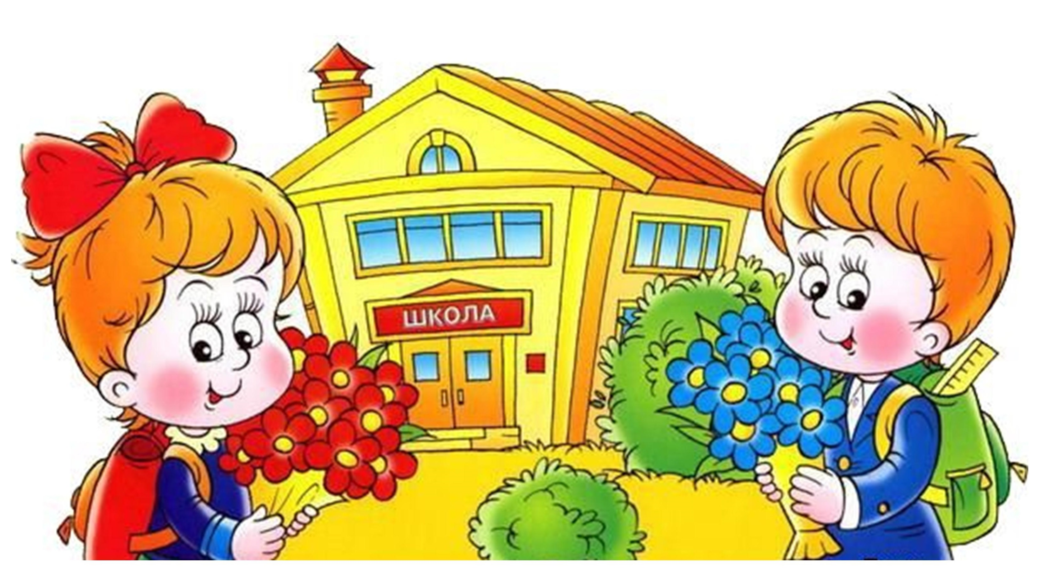
Приоритетная образовательная область: социально-коммуникативное развитие.
Образовательные области в интеграции: познавательное развитие, речевое развитие, физическое развитие.
Цель (для детей): обыграть сюжетно-ролевую игру «Школа».
Задачи:
- Образовательные (для педагога): продолжать развивать умения детей распределять роли и действовать согласно принятой на себя роли, закреплять представления детей школе, формировать позитивное отношение к обучению в школе.
(для детей) выбрать себе роль и действовать в соответствии с нею.
- Воспитательные: способствовать установлению в игре ролевых взаимодействий и взаимоотношений между играющими.
(для детей) играть дружно, помогать друг другу, вместе договариваться и не мешать другим.
- Развивающие: развивать интерес к игре, закреплять умения действовать в воображаемых ситуациях, использовать различные предметы – заместители, побуждать выстраивать ролевые диалоги.
(для детей) подбирать необходимые игрушки и предметы заместители, разговаривать друг с другом в игре.
Предметы оперирования и маркеры игрового пространства: мебель, игрушечная посуда, сумки, различные предметы – заместители, школьные атрибуты, атрибуты для столовой, для библиотеки, для медицинского кабинета, таблички с обозначением кабинета, бейджи с именами работников школы.
Предварительная работа:
- беседы о школе (с уточнением профессий, школьных атрибутов, различных помещений с разными функциями, находящихся в школе – библиотека, столовая, спортивный зал, медицинский кабинет, классы);
- дидактические игры «Назови как в школе», «Что перепутал художник», «Что лежит в портфеле»;
- рассматривание иллюстраций на школьную тему, беседы по сюжетным картинкам (1 сентября, дети в столовой, дети на уроке, дети на перемене, уточнение школьных терминов);
- экскурсии в школу; рассматривание книг в библиотеке группы, экскурсия в библиотеку;
- совместное с детьми сюжетосложение по играм «Школа», «Библиотека», «Столовая», «Поликлиника»;
- проигрывание сюжетно-ролевых игр в группе с последующим обсуждением и предложениями новых возможных сюжетных линий;
- изготовление совместно с детьми атрибутики к сюжетно-ролевым играм «Школа», «Библиотека», «Столовая», «Поликлиника».
Игровые роли:
Директор, учитель математики, учитель русского языка, учитель чтения, учитель физкультуры, повар, медработник, сотрудник библиотеки, ученики.
Роли | Ролевые действия
Директор - воспитатель | Руководит процессом всей игры; приходит на урок к детям; сидит, наблюдает, помечает; разговаривает с учителем; вызывает к себе учеников; помогает учителям и работникам школы.
Учитель математики – 1 ребёнок | Встречает учеников; помогает рассаживаться за парты; проводит урок; общается с учениками; даёт задание ученикам; пишет на доске; идёт в столовую.
Учитель русского языка – 1 ребёнок | Встречает учеников; помогает рассаживаться за парты; проводит урок; общается с учениками; даёт задание ученикам; пишет на доске; идёт в столовую.
Учитель чтения – 1 ребёнок | Встречает учеников; помогает рассаживаться за парты; проводит урок; общается с учениками; даёт задание ученикам; читает сказку; пишет на доске; идёт в столовую.
Учитель физкультуры- 1 ребёнок | Встречает учеников; помогает рассаживаться за парты; проводит урок; общается с учениками; даёт задание ученикам; проводит зарядку; идёт в столовую;
Повар- 1 ребёнок | Следит за кухней; готовит еду; кормит детей и работников школы.
Медработник- 1 ребёнок | Следит за медкабинетом; принимает больных детей и работников школы; записывает в тетрадь; идёт в столовую.
Сотрудник библиотеки- 1 ребёнок | Следит за библиотекой; проверяет книги; даёт книги детям; записывает в тетрадь; идет в столовую.
Дети - ученики | Садятся за парты; слушают учителя; пишут в тетрадь; ходят в библиотеку, в столовую и в медкабинет.
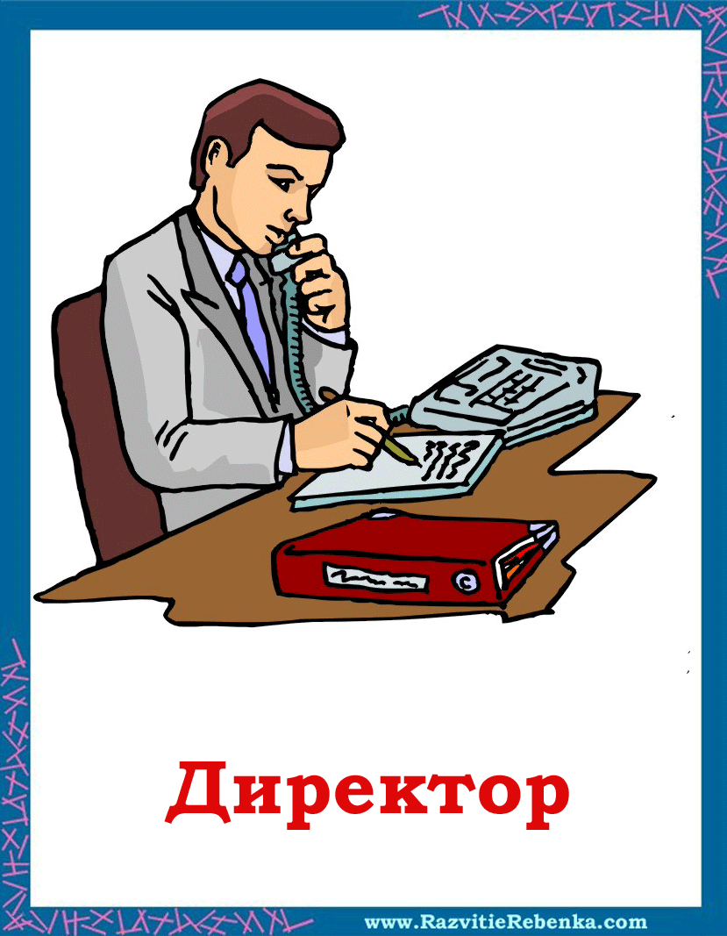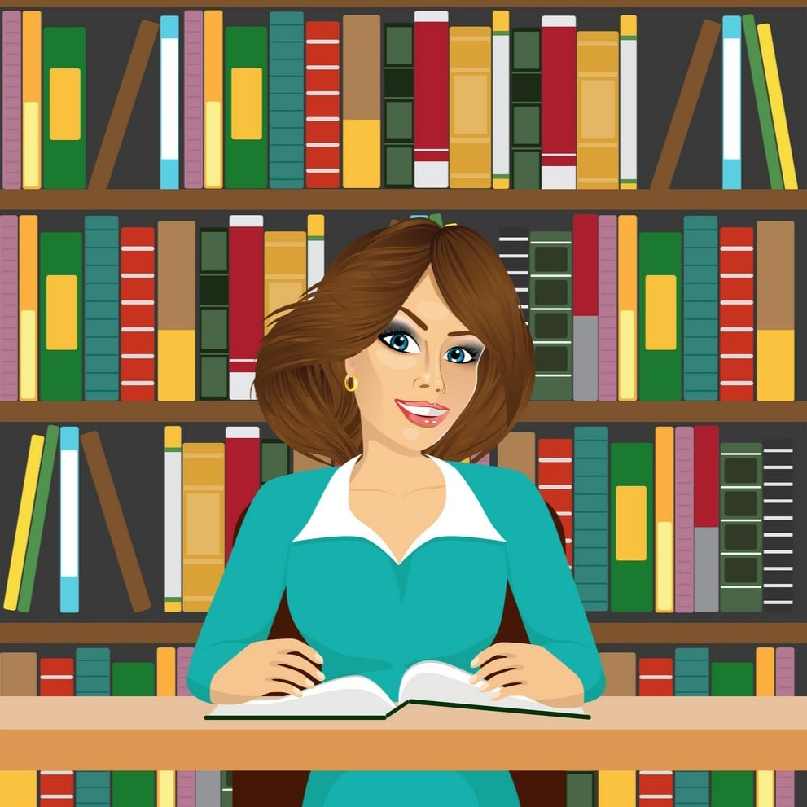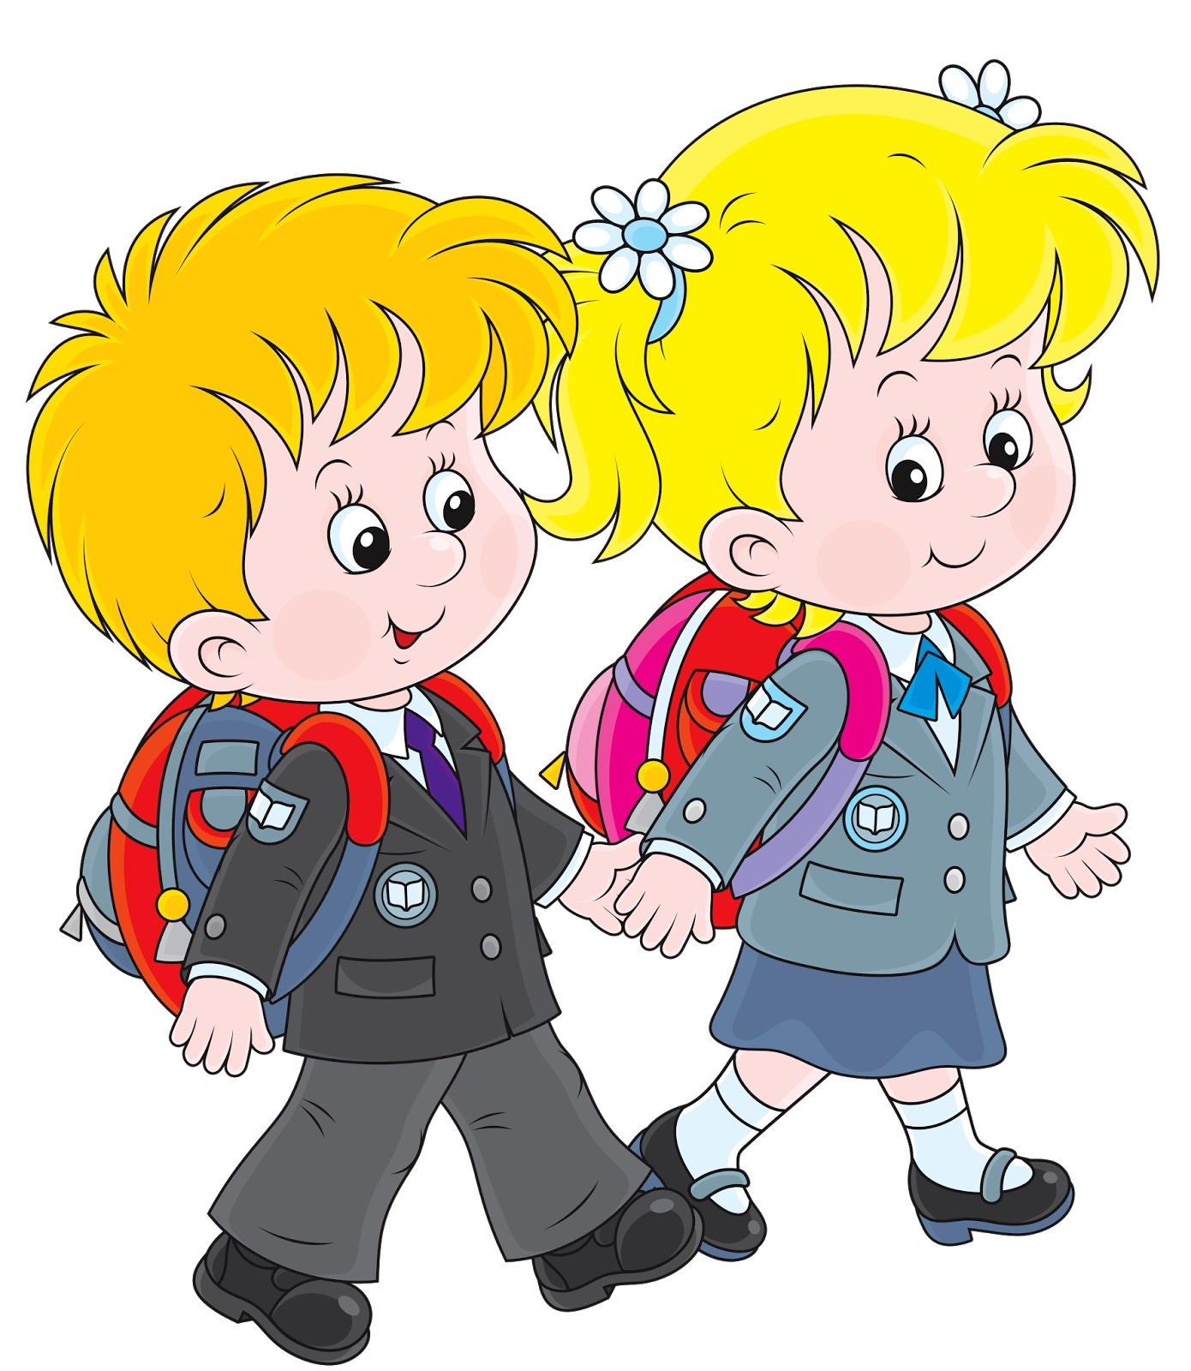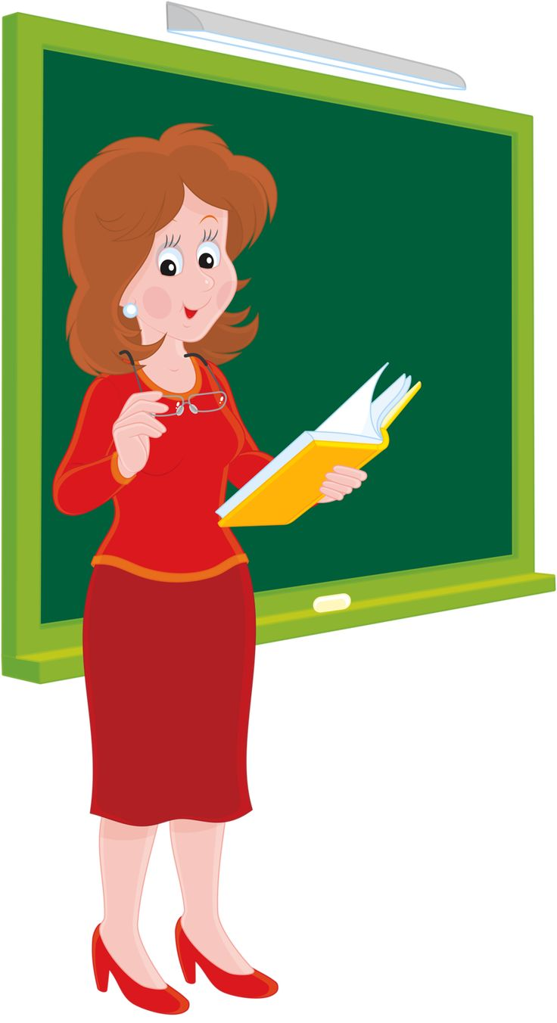

Примерный ход игры
Организационный момент.
Сбор на игру
1, 2, 3, 4, 5
Надо солнышку вставать.
Выбегайте детвора
Начинается игра!
Дети подходят к воспитателю и встают перед ним.
Мотивация:
-Ребята посмотрите, какой у меня красивый портфель. Его я обнаружила сегодня у нас в группе. Отгадайте загадку и вы узнаете кому он принадлежит.
Если в школу ты пошел —
Новый статус приобрел.
Был ребенок, был дошкольник,
А теперь зовешься... (школьник)
(Ответы детей) 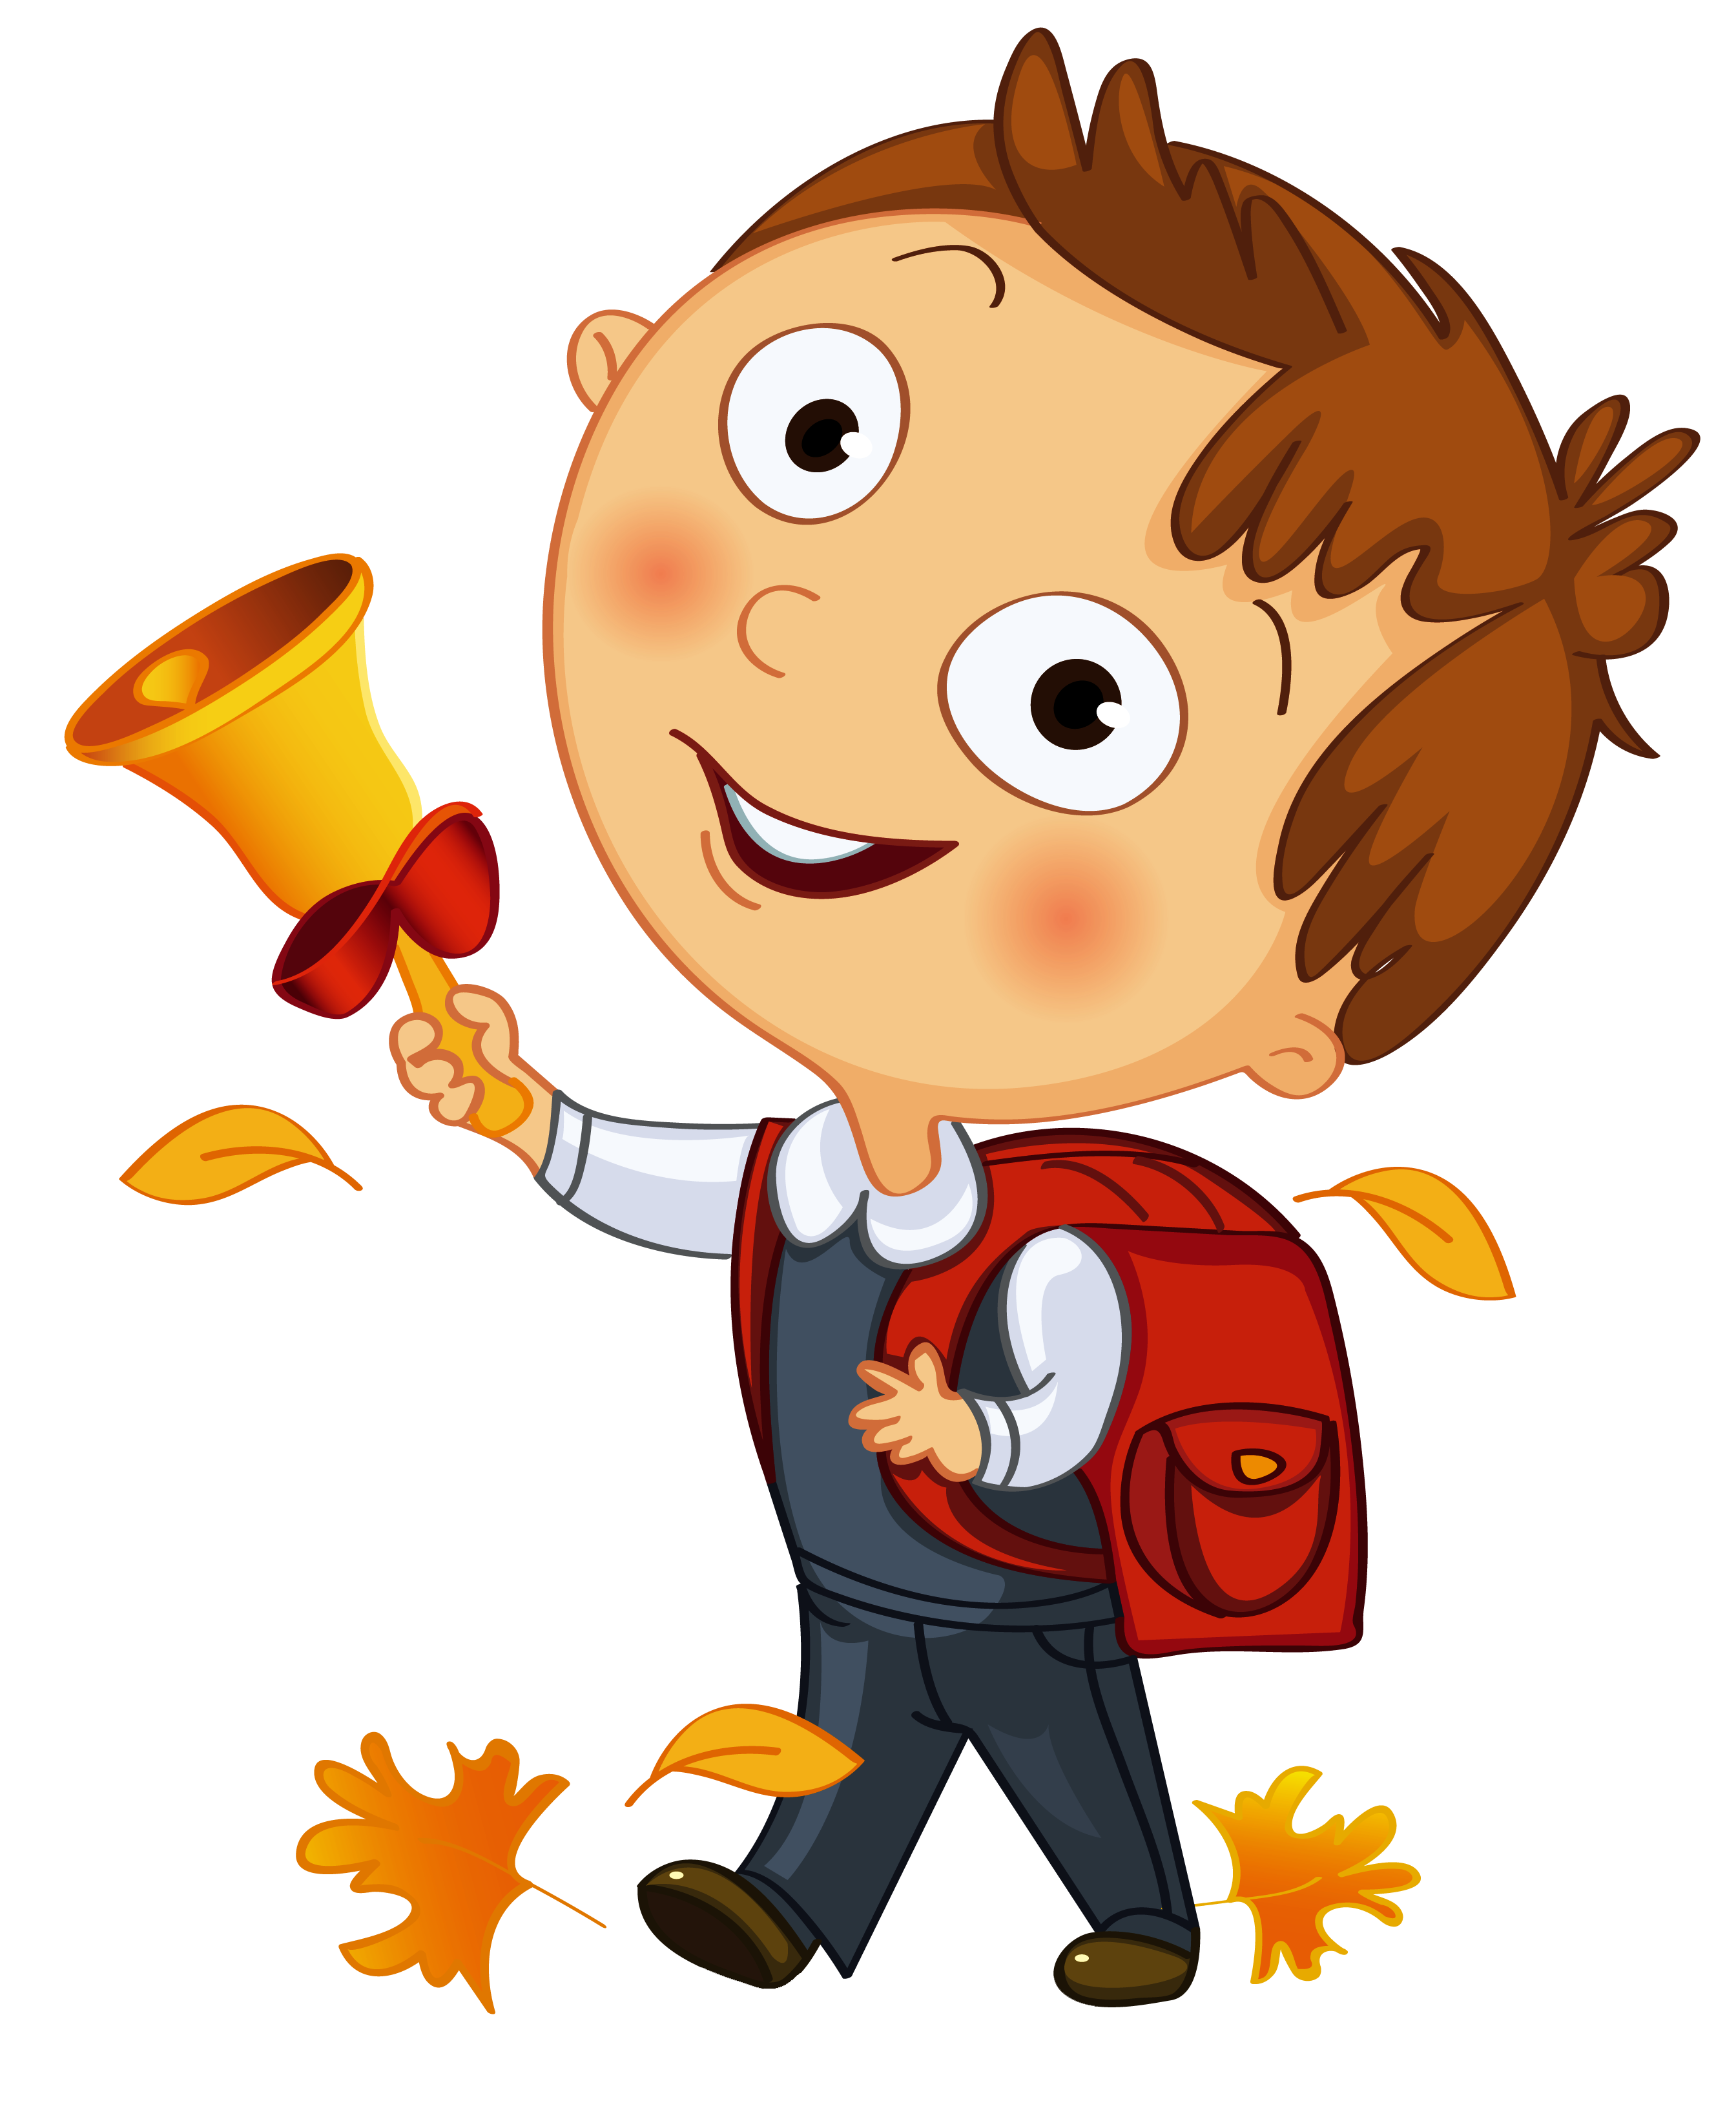
-Этот портфель принадлежит школьнику. В нем лежат предметы, которые нужны школьнику для учебы.
-А вы хотите посмотреть, что находиться внутри портфеля? (трясёт портфель) Что это? (трясет) Может кошелек с деньгами? (достаёт пенал)
-Как вы думаете, что ещё может лежать в портфеле?
(Ответы детей)
-Какими словами можно объединить все эти предметы?
(Ответы детей)
-А сейчас я предлагаю, поиграть в сюжетно-ролевую игру – «Школа».
Подготовительный этап
Итак. Для начала, давайте вспомним - что же происходит в школе?
(Ответы детей).
-А знаете ли вы, чем отличается детский сад от школы? Я буду называть, что есть в детском саду, а вы будете называть, что есть вместо этого в школе.
Детский сад – (школа).
В детском саду группа, а в школе (класс).
В саду воспитатель, а в школе (учитель).
Столы – парты.
Дошкольники-школьники.
Заведующая – директор.
Играют – учатся.
Занятие – урок.
-Молодцы! А теперь скажите «С чего в школе начинается урок?» (со звонка).
-Когда заканчивается урок, что начинается? (перемена).
-Что делают на перемене? (отдыхают, играют, идут в столовую и библиотеку, медпункт).
- Что будет происходить в школьной столовой?
(Ответы детей)
- Не забывайте, что персонал, работающий на кухне, к посетителям обращается вежливо, а ученики не забывают благодарить поваров за вкусную еду.
- Скажите, друзья, а когда учителю или ученику необходимо взять где-либо книгу – куда бы он может обратиться? (школьная библиотека). Как мы ведем себя в библиотеке? (тихо, спокойно, не шумим, вежливо и т. д.). Куда записывают того, кто взял книгу и когда?
-Для чего нужен в школе медпункт? В медпункт, можно сходить на перемене, если вы вдруг себя почувствовали не очень хорошо.
- Здорово! Мы повторили все детали. Осталось вспомнить правила игры. Как все участники игры относятся друг к другу? (уважительно, вежливо, пытаются договориться) .
-Если вы не против, я буду директором школы, одни ребята учителями, а кто будет поварами, медиком, библиотекарем, учениками– эти роли в нашей игре вы выберете себе сами, у меня есть карточки, на которых обозначены профессии, которую вы выберете.
-Я приглашаю вас начать игру «Школа», но для начала нам нужно расставить мебель и атрибуты.
Самостоятельная игра
Дети заходят в школу и начинают игру.
Разыгрываются сюжеты:
- «Урок русского языка»
- «Урок математики»
- «Урок чтения»
- «Урок физкультуры»
- «Готовка еды в столовой»
- «Библиотека»
- «Медпункт»
- «Разговор с директором»
Окончание игры.
-Вот и закончились сегодня уроки в школе. Вы молодцы. И мы обязательно продолжим с вами играть, но позже.
В будущем дети учтите:
В портфеле с собою всегда приносите
Все вещи, что в школе бывают нужны.
Вы их никогда забывать не должны!»
До новых встреч!
Рефлексия
-Ребята, вам понравилось играть в школу? Правда, все получилось интересно? Как вы думаете, почему было играть интересно? Какой урок вам запомнился? Что было самым запоминающимся? (Воспитатель обобщает ответы детей). Это потому, что мы играли дружно, без ссор обо всем договаривались. Вы молодцы. Думаю, в школе вы будете учиться только на пятёрки.

